 | 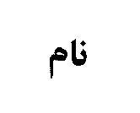 |  | 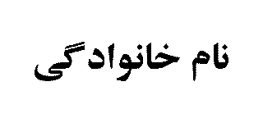 | 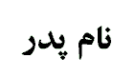 |  | 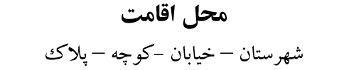



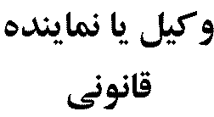
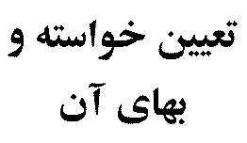 | اصلاح گواهي حصر وراثت شماره صادره از شعبه دادگاه عمومي
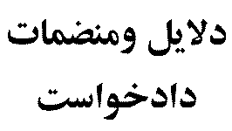 | گواهي حصر وراثت شماره و كپي مصدق شناسنامه احد از ورثه به نام
رياست محترم
با سلام احتراما به استحضارميرساند :
گواهي حصر وراثت شماره صادره از شعبه دادگاه عمومي شهرستان مشخصات سجلي احد از ورثه به نام آقاي را اشتباهاً به جاي شماره شناسنامه شماره را قيد نموده اينك با تقديم كپي شناسنامه نام برده تقاضاي اصلاح گواهي حصر وراثت مذكور با مشخصات به شرح فوق را دارد .
امضاء- اثر انگشت
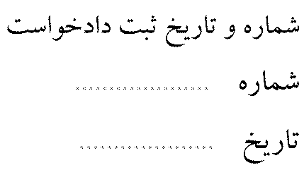 |  | 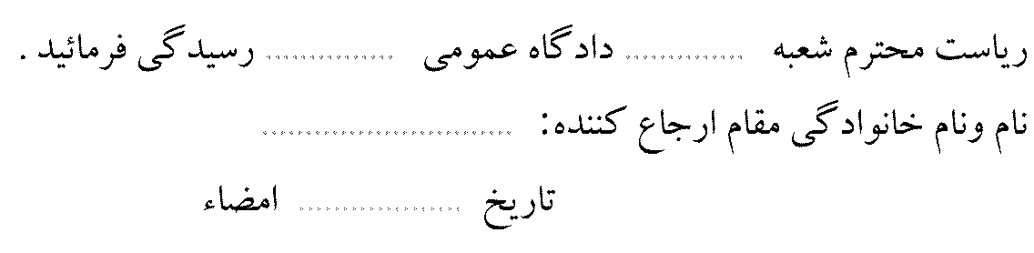 |  |  |  |  | 